Publicado no D.O.C. São Paulo,191 , Ano 66 Sexta-feira

01 de Outubro de 2021

GABINETE DO PREFEITO
RICARDO NUNES

DECRETOS

DECRETO Nº 60.593, DE 30 DE SETEMBRO DE 2021
Abre Crédito Adicional Suplementar de
R$ 42.452.938,45 de acordo com a Lei nº
17.544, de 30 de dezembro de 2020.
RICARDO NUNES, Prefeito do Município de São Paulo,
usando das atribuições que lhe são conferidas por lei, na conformidade da autorização contida na Lei nº 17.544, de 30 de
dezembro de 2020, e visando possibilitar despesas inerentes às
atividades do Fundo Municipal de Desenvolvimento de Trânsito,
D E C R E T A :
Artigo 1º - Fica aberto crédito adicional de R$
42.452.938,45 (quarenta e dois milhões e quatrocentos e cinquenta e dois mil e novecentos e trinta e oito reais e quarenta e
cinco centavos), suplementar à seguinte dotação do orçamento

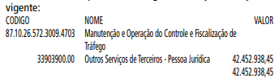

Artigo 2º - A cobertura do crédito de que trata o artigo 1º
far-se-á através de recursos provenientes do superávit financeiro apurado em balanço patrimonial do exercício anterior.
Artigo 3º - Este decreto entrará em vigor na data de sua
assinatura.
PREFEITURA DO MUNICÍPIO DE SÃO PAULO, em 30 de
setembro de 2021, 468º da Fundação de São Paulo.
RICARDO NUNES, Prefeito
GUILHERME BUENO DE CAMARGO, Secretário Municipal
da Fazenda
Publicado na Secretaria de Governo Municipal, em 30 de
setembro de 2021.

PORTARIAS

PORTARIA 1293, DE 30 DE SETEMBRO DE 2021
PROCESSO SEI 6064.2021/0001336-2
RICARDO NUNES, Prefeito do Município de São Paulo,
usando das atribuições que lhe são conferidas por lei,
RESOLVE:
Exonerar a senhora DIANE CARNEIRO MOURA, RF 848.105.9, a pedido e a partir de 09/09/2021, do cargo de Coordenador , Ref. DAS-10, do Centro de Referência em Segurança Alimentar e Nutricional, da Coordenadoria de Segurança Alimentar e Nutricional - COSAN, da Secretaria Executiva de Segurança Alimentar e Nutricional e Abastecimento, da Secretaria Municipal das Subprefeituras, constante da Lei 16.974/18 e do Decreto 60.533/21, vaga 1505.
PREFEITURA DO MUNICÍPIO DE SÃO PAULO, aos 30 de setembro de 2021, 468º da fundação de São Paulo.
RICARDO NUNES, Prefeito

SECRETARIAS

GOVERNO MUNICIPAL

GABINETE DO SECRETÁRIO

PORTARIA SGM 344, DE 30 DE SETEMBRO DE 2021

PROCESSO SEI 6011.2021/0001776-8

ALTERA A COMPOSIÇÃO DO COMITÊ MUNICIPAL DE MUDANÇA DO CLIMA E ECOECONOMIA, CONSOANTE DISPOSIÇÕES DO DECRETO 60.290, DE 04 DE JUNHO DE 2021, E DO DECRETO 60.439, DE 5 DE AGOSTO DE 2021.
RUBENS RIZEK JR., Secretário de Governo Municipal, usando das atribuições que lhe são conferidas pelo art. 2º, II, do Decreto 42.060, de 29 de maio de 2002,
CONSIDERANDO a edição do Decreto 60.290, de 04 de junho de 2021, que dispõe sobre as atribuições da Secretaria Executiva de Mudanças Climáticas – SECLIMA, e do Decreto 60.439, de 5 de agosto de 2021, que introduz alterações no Decreto 50.866, de 21 de setembro de 2009;
RESOLVE:
Art. 1º O Comitê Municipal de Mudança do Clima e Ecoeconomia, instituído pelo artigo 42 da Lei 14.933, de 5 de junho de 2009, e regulamentado pelo Decreto 50.866, de 21 de setembro de 2009, e alterações, passa a ser composto:
I – Pelos seguintes representantes das Secretarias Municipais
a. Secretaria de Governo Municipal
Titular – Antonio Fernando Pinheiro Pedro
Suplente – Waldir Agnello
b . Secretaria Municipal de Urbanismo e Licenciamento
Titular - Heliana Lombardi Artigiani
Suplente – Clayton Erik Teixeira
c. Secretaria Municipal do Verde e do Meio Ambiente
Titular - Laura Lucia Vieira Ceneviva
Suplente - Jane Zilda dos Santos Ramires
d. Secretaria Municipal de Infraestrutura Urbana e Obras
Titular - Marcos Monteiro
Suplente - Douglas de Paula D' Amaro
e. Secretaria Municipal de Educação;
Titular - Fernando Padula Novaes
Suplente - Miriã Gomes do Nascimento
f. Secretaria Municipal de Mobilidade e Trânsito
Titular - Ricardo Teixeira
Suplente - Maria Teresa Diniz
g. Secretaria Municipal de Habitação;
Titular - Vania Cristiane Flores Salinas
Suplente - Marco Aurélio Lessa Villela
h. Secretaria Municipal da Saúde
Titular - Magali Antonia Batista
Suplente - Monica Masumi Hosaka
i. Secretaria Municipal de Justiça
Titular - Marcelo Maschietto
Suplente – Marcus Vinicius de Jesus Bonfim
j. Secretaria Municipal de Relações Internacionais
Titular - Francisco José João Rocha Moura de Castro
Suplente – Felipe Matsuda Toledo
k. Secretaria Municipal das Subprefeituras
Titular - Ronaldo Malheiros Figueira
Suplente – Tatiana Lie Shashike Silvano
l - Secretaria Municipal de Desenvolvimento Econômico,
Trabalho e Turismo
Titular - Carina Beje de Almeida
Suplente – Luís Fernando da Silva e Silva
II - Por um representante de cada um dos seguintes órgãos
e instituições:
a. Secretaria de Infraestrutura e Meio Ambiente do Estado
de São Paulo
Titular – Rafaela Di Fonzo Oliveira
Suplente – Oswaldo dos Santos Lucon
b. Associação Brasileira da Indústria de Máquinas e Equipamentos – ABIMAQ
Titular - Reinaldo Sarquez
Suplente - Odirlei Ducatti
c. Federação das Indústrias do Estado de São Paulo – FIESP
Titular – Marco Antonio Barbieri
Suplente – Luciano Rodrigues Coelho
d. Universidade de São Paulo – USP
Titular – Tercio Ambrizzi
Suplente - Maria de Fátima Andrade
e. Universidade Estadual Paulista – UNESP
Titular – José Alexandre Jesus Perinotto
Suplente – Edson Luis Piroll
f. Instituto de Engenharia – IE
Titular – José Manuel de Oliveira Reis
Suplente – Henrique Dias de Faria
g. Fundação SOS Pro-Mata Atlântica – SOSMA
Titular – Marcia Hirota
h. Associação Nacional de Transportes Públicos - ANTP
Titular - Olímpio Álvares
Suplente - Eduardo Alcântara Vasconcellos
i. Ordem dos Advogados do Brasil – Secional São Paulo
-OAB/SP
Titular - Ana Paula Chagas
Suplente – André de Castro dos Santos
j. Sindicato das Empresas de Imóveis do Estado de São
Paulo - SECOVI-SP
Titular - Hamilton de França Leite Junior
Suplente – Eduardo Della Manna
k. Conselho Regional de Engenharia e Agronomia de São
Paulo – CREA-SP
Titular – Vinicius Machese Marinelli
l. Conselho de Arquitetura e Urbanismo de São Paulo – CAU/SP
Titular - Roberta Consentino Kronka Mülfarth
Suplente – Eduardo Pizarro
Paragrafo Único - O Comitê Municipal de Mudança do Clima e Ecoeconomia será presidido pela Secretaria de Governo
Municipal.
Art. 2º A Secretaria Executiva do Comitê Municipal de Mudança do Clima e Ecoeconomia será exercida pela Secretaria Executiva de Mudanças Climáticas.
Art. 3º Esta Portaria entrará em vigor na data de sua publicação, ficando revogada a Portaria 84-PREF, de 31 de março de 2017.
SECRETARIA DE GOVERNO MUNICIPAL, aos 30 de setembro de 2021.
RUBENS RIZEK JR., Secretário de Governo Municipal

FUNDAÇÃO PAULISTANA DE EDUCAÇÃO E TECNOLOGIA

GABINETE DIRETOR GERAL

DESPACHO AUTORIZATÓRIO

SEI nº8110.2021/0000653-0
ASSUNTO: Solicitação de Pagamento de Compensação Financeira.
I - À vista dos elementos constantes do presente, em especial da manifestação da Assessoria Jurídica desta Pasta (051701392) com fundamento no artigo 3º do Decreto Municipal nº 57.630/2017, RATIFICO a Despesa de Exercício Anterior em favor da EMPRESA DE TECNOLOGIA DA INFORMAÇÃO E COMUNICAÇÃO DO MUNICÍPIO DE SÃO PULO - PRODAM-SP - S/A, inscrita no CNPJ/MF sob nº 43.076.702/0001-61, referente ao exercício de 2019 no valor de R$ 105,29 (cento e cinco reais e vinte e nove centavos), conforme base de cálculo da compensação financeira (051281790).

SERVIDORES PAG. 33

FUNDAÇÃO PAULISTANA DE EDUCAÇÃO E TECNOLOGIA

GABINETE DIRETOR GERAL

LICENÇA NOJO

Concedida:
R.F. Nome Período Parentesco
806.901.8 Diomar Araújo Barbosa 04/09 à 12/09/2021 Mãe

LICENÇA MÉDICA – REGIME RGPS

Concedida, nos termos da Portaria 507/04 e Comunicado
01/05-DRH/SMG, aos servidores filiados ao regime RGPS:

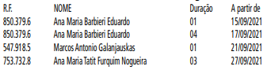

EDITAIS PAG. 60

CONSELHO MUNICIPAL DOS DIREITOS DA CRIANÇA E DO ADOLESCENTE DA CIDADE DE SÃO PAULO
- CMDCA/SP
PUBLICAÇÃO Nº 067/CMDCA-SP/2021
O Conselho Municipal dos Direitos da Criança e do Adolescente da Cidade de São Paulo – CMDCA/SP, no uso das atribuições que lhes são conferidas pela Lei nº 8.069/90, torna público o extrato de ata da Reunião ordinária do dia 27/09/2021.
EXTRATO DE ATA - REUNIÃO ORDINÁRIA
Ao vigésimo sétimo dia de setembro de 2021, às 10h00, via videoconferência, realizada por meio da plataforma Microsoft
Teams, é iniciada Reunião Ordinária, com a presença de quórum mínimo estabelecido regimentalmente: Conselheiro(a)s de Governo: Juliana Felicidade Armede (SMDHC - Titular), Cleusa Guimarães (SMJ - Titular), Priscila Alves
Scharth (SMADS -Titular), Marcos Estevão Marques Saraiva (SME - Titular), Caio Mariano Quarentei (SF - Titular), Fabio Salles (SMS
- Titular) e Maria Luiza da Silva (SEME - Titular). Conselheiro(a)s da Sociedade Civil: Carlos Alberto de Souza Junior (Titular), Flariston Francisco da Silva (Titular), Roberta Sato (Titular) e Maria de Fátima Colares Alarcon (Suplente).
Ausência justificada do Conselheiro da Sociedade Civil Carlos Nambu (Titular).
Inicialmente, a Presidente apresenta a pauta da reunião ordinária do dia, que versará sobre informes das Comissões Permanentes do CMDCA e sobre concessões de registros e inscrições, informando a reorganização de atividades e de gestão que veio ocorrendo na Comissão Permanente de Registros, com o apoio dos Conselheiros desta e da equipe administrativa. O Conselheiro Flariston solicita a palavra e sugeri que possa ser debatido na Mesa Diretora a possibilidade da retomada das reuniões presenciais e aborda é discussão sobre a Resolução nº 146/CMDCA-SP/2021, solicitando a possibilidade de inclusão deste ponto de pauta na reunião. A Presidente informa que este tema de retomada de atividades ainda não foi debatido, por teremos mudanças na representação do CMDCA, mas coloca o tema para ser abordado na reunião da Mesa Diretora desta semana, bem como sugeri análise da Resolução nº 146 para futuro debate.
1. Informes das Comissões Permanentes:
1.1. CPFO
A próxima reunião da Comissão será no dia 29/09, com recorrência quinzenal dos encontros da Comissão. A expectativa da CPFO era trazer para a presente reunião a prestação de contas do FUMCAD para o terceiro trimestre, no entanto, e solicita que a prestação de contas do FUMCAD seja priorizada como item de pauta da reunião ordinária de outubro.
Outra questão trazida pela CPFO é reflexão sobre Plano Plurianual, diante do primeiro ano de gestão municipal iniciado em 2021, em que se aprova o PPA, com a responsabilidade do Conselho em realizar reflexão sobre o PPA anterior e fazer discussão para o PPA vindouro. Informa que houve dois encaminhamentos sobre o tema na CPFO: verificação do status de cumprimento das metas que dizem respeito a crianças e adolescentes no PPA e justificativas sobre sua execução. Outra questão levantada é em que medida os Planos Municipais que dizem respeito a criança e ao adolescente estão contemplados nos projetos do PPA 2022-2025, especialmente os Planos Municipais de Primeira Infância, de Erradicação do Trabalho Infantil, de Combate à Exploração Sexual, de Medidas Socioeducativas e de Promoção da Igualdade racial e o encaminhamento feito é que seja oficiada a Comissão de Criança e Adolescente da Câmara Municipal, após consulta à SGM e à SMDHC sobre o PPA que está se encerrando, quanto à temática de criança e adolescente, com uma análise para o PPA que está em construção para o próximo quadriênio, especialmente no que tange aos Planos Municipais. Conclui sua exposição requisitando como pauta, para a ordinária de outubro, estes dois temas: prestação de contas FUMCAD e PPA.
Informa que a pauta da CPFO de setembro também se centrou em esforços para atuação do Conselho de Orientação Técnica
– COT, tendo solicitado providências para que seja analisada a situação de paridade de gênero, para que o Comitê seja convocado com a maior brevidade possível.
O Vice-Presidente Carlos Alberto, observando a Lei de Diretrizes Orçamentária 2022, diz que o orçamento será maior que o vigente, perguntando ao Coordenador Flariston se a CPFO se atentou ao orçamento exclusivo para crianças e adolescentes, informando que a CPCA/SMDHC levantou as rubricas especificas para crianças e adolescentes. Flariston informa que, dentro desta pauta, está o conjunto de todo o ciclo orçamentário e que foi analisado o orçamento criança.
1.2. CPPP
O Vice-Coordenador Carlos Alberto informa que os integrantes da CPPP (Conselheiros/as) e a equipe administrativa da Comissão se reúnem todas as quartas-feiras, em período integral. Neste momento, a Comissão está efetuando as análises dos projetos recebidos pelo Edital FUMCAD/21 e que a apresentação efetuada na reunião da semana passada está disponível no site da SMDHC.
Acrescenta a dedicação exclusiva nesta demanda e que a Comissão divide a reunião em dois momentos: no primeiro, efetua as análises focadas em políticas públicas e, posteriormente, analisa os projetos FUMCAD.
A seguir, apresenta o quadro comparativo da demanda solicitada na última reunião extraordinária sobre os valores e os projetos, para reflexão de todos, informando os dados presentes no quadro comparativo dos Editais FUMCAD entre os anos de 2017, 2019 e 2021, informando que, em reunião ordinária de outubro, um balanço mais consolidado do Edital 2021 poderá ser apresentado.
O Conselheiro Flariston faz destaque, solicitando a disponibilização dos dados na ata desta reunião para conhecimento de todos; e reforça o apelo da discussão sobre as republicações dos Editais e o esforço de comunicação do CMDCA e estratégias como audiências públicas e diálogo, para que a informação seja mobilizada em todos os cantos da cidade. Por fim, reforça o estudo sobre os prazos dos Editais, para uma reflexão em conjunto de deliberação do Conselho.
O Vice-Coordenador Carlos Alberto solicita que os dados comparativos históricos dos Editais FUMCAD constem na ata da presente reunião, de maneira a dar ampla publicidade ao tema.

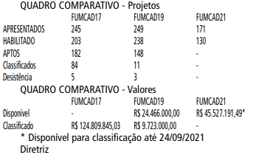

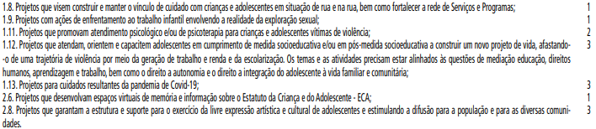
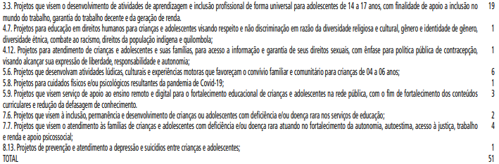

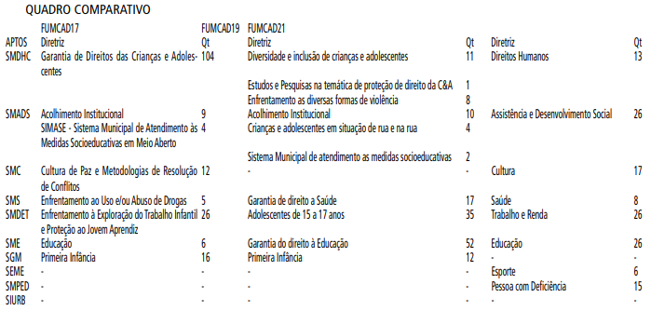

1.3. CPMA
A Coordenadora Maria Luiza relata dificuldades em realização de reuniões da CPMA, em vista da ausência de quórum por questões de agenda dos Conselheiros membros da Comissão. Afirma que está prevista reunião em 28/09, com pauta centrada na Resolução nº 130/CMDCA-SP/2019, que dispõe sobre parâmetros e diretrizes para os procedimentos de atenção a crianças e adolescentes durante remoções, envolvendo situações de risco, despejos, reintegrações de posse e conflitos fundiários realizados na Cidade de São Paulo.
A Conselheira Roberta agrega à informação da Coordenadora Maria Luiza acerca da dificuldade em mobilizar os Conselheiros e de formação de quórum para deliberar sobre as Resoluções 130 e as Resoluções que versam sobre os temas criança e adolescente e articulação das Redes de proteção.
1.4. Mesa Diretora
A Presidente Juliana informa que a Mesa Diretora está analisando temas administrativos, citando a eleição suplementar para suplência do Conselho Tutelar do Butantã, que está no aguardo da publicação de decreto, para organizar a estruturação dessa eleição, bem como questões de estrutura. Foi conversado e dado encaminhamento sobre questões de LGPD dentro do Conselho, conseguindo-se avançar em questões afetas a conteúdos de Registros e Projetos, considerando a existência de dados sensíveis e controle de entidades ou empresas que querem fazer destinação ao FUMCAD, diante do controle de ética e compliance existente nas organizações que realizam doações ao Fundo, com vistas a fomentar a isonomia. Chama a atenção dos Conselheiros e equipes administrativas terem atenção a este tema, com especial olhar para orientações que a Controladoria Geral do Município possui sobre LGPD.
Salienta debates futuros que versam sobre as renúncias de Conselheiros e a revisão do Regimento Interno do CMDCA, acrescentando que, diante dos questionamentos da Sociedade Civil, o tema foi remetido para consulta da Assessoria Jurídica, retornando ao CMDCA, e que será dado o encaminhamento e devolutiva sobre os quesitos questionados.
Informa também sobre o encaminhamento do Grupo de Trabalho de Conselhos Tutelares e que não haverá mais extensão do GT, e que o processo está na fase de finalização do relatório, para responder ao MPSP. O Vice-Presidente Carlos Alberto ratifica a informação de que já está finalizando o primeiro relatório e que será trazida devolutiva para próxima reunião ordinária, abordando demandas dos CTs e o Manual de procedimentos, e que tudo está disponível no processo SEI.
1.5. CPR
A Coordenadora Cleusa Guimarães informa que os trabalhos de análise da CPR se baseiam nas Resoluções nº 138 e 139, com cautela de análise nos pedidos realizados pelas entidades que solicitam concessão e renovação de registros e programas, passando
à leitura das aprovações realizadas.
2. Concessão e renovação de registros e inscrições no CMDCA - Processo SEI nº 6074.2020/0002439-1:
2.1. Registros aprovados:

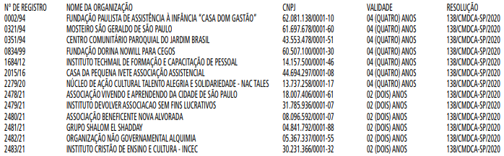
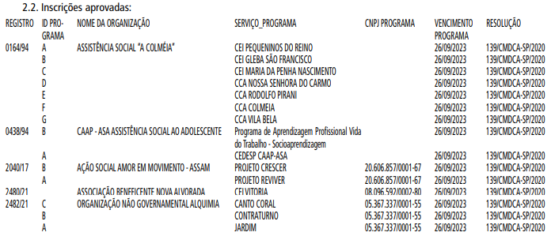

Colocados para votação os programas e registros informados pela Coordenadora Cleusa, houve aprovação dos mesmos por unanimidade dos Conselheiros presentes à reunião.
A Presidente Juliana agradece todo o trabalho dos Conselheiros e o empenho em deliberar sobre os Registros.
O Vice-Presidente solicita que conste em ata o registro de condolências de todos os Conselheiros à Conselheira Liliane, da Sociedade Civil, cuja irmã faleceu recentemente, registrando os sentimentos de todos do Conselho e agradecendo os esforços da Conselheira na CPR. As Conselheiras Juliana e Cleusa Guimarães ratificam a informação do Carlos Alberto sobre os pêsames à Liliane.
A participante externa, Gisele, da Associação Fazendo História, solicita informações sobre o andamento do registro dos programas da entidade. O assessor Rinaldo informa que a documentação foi enviada pela Resolução antiga (Resolução nº 102/ CMDCA/2011), que não está mais vigente, motivo pelo qual foi solicitado o reencaminhamento da documentação, prontificando-se em dialogar com a entidade.
O Conselheiro Flariston pede a palavra e parabeniza a Coordenadora Cleusa pelos trabalhos da CPR e faz menção ao disposto no parágrafo primeiro do artigo 90 do ECA, o qual especifica o regime dos seus serviços, o qual se desdobra na atual Resolução nº 139/CMDCA, e que a Comissão deve debater, em momento oportuno, informação para o futuro de sobre a obrigatoriedade descrita no artigo 90 e analisa-la em conjunto com os pedidos recebidos na recondução do Registro.
A Presidente, considerando a realidade de autonomia do Município, com realidade própria e distinta de outros entes federativos, pois a cidade tem muitos projetos e programa que vão além do que está previsto no ECA, bem como indicar necessário refletir acerca de como melhorar o controle de qualidade do que dispõe a Resolução nº 138, considerando questões de irregularidades de entidades, por exemplo, acrescentando que já está em reflexão, na CPR, a possibilidade de melhorar as duas Resoluções vigentes.
O participante externo, Sr. Armando Broggi, ressalta a importância de revisão das duas Resoluções, em consonância com o disposto no ECA e manifesta a burocracia e demora em conceder o registro da Entidade Fazendo História, acrescentando a dificuldade burocrática sobre as questões. E questiona, por fim, sobre registo da OSC Techmail, se foi deliberado na reunião, vez que não a acompanhou desde o início.
A Presidente informa que as regras burocráticas servem para garantir qualidade mínima nos serviços, e explica o caso do Instituto Fazendo História, que não executa o serviço na própria sede e, sim, em outros locais parceiros, e que a Resolução prevê questões prediais e de segurança necessárias para a execução do trabalho, observando a necessidade de garantia de segurança dos indivíduos nos espaços em que ocorre o serviço/projeto.
Por fim, o Vice-Presidente Carlos Alberto acrescente, ainda no tema de Registro, a questão de desburocratização do fluxo ser necessária para dar celeridade ao processo, relembrando o trágico exemplo do incêndio no Ninho do Urubu, no Rio de Janeiro, vitimando muitas crianças, reforçando a necessidade de garantir segurança, para que tragédias iguais ao do alojamento no Rio não ocorram na Cidade de São Paulo. Solicita que esta pauta de registros seja retomada em reunião da Mesa Diretora desta semana (30/09).
Nada mais havendo a tratar, a Presidente encerra a reunião às 11h38, enquanto eu, Lays Yuri Yamamoto, lavro a presente ata, que após aprovação, será publicada no Site do CMDCA.

LICITAÇÕES PAG. 74

DESENVOLVIMENTO ECONÔMICO, TRABALHO E TURISMO

GABINETE DA SECRETÁRIA

DESPACHO DA SECRETÁRIA
6064.2020/0000719-0
I – No exercício da competência que me foi confiada pela Lei Municipal 13.164/2001 e pelo Decreto Municipal 58.153/2018 e em vista dos elementos de convicção contidos no Processo Administrativo 6064.2020/0000719-0, em especial, as manifestações do Gestor do Contrato, da Supervisão de Execução Orçamentária e Financeira, da Contratada, Departamento de Administração e Finanças, e da Assessoria Jurídica desta Pasta, que ora acolho e adoto como razão de decidir, AUTORIZO, observadas as formalidades legais e cautelas de estilo, com fundamento no artigo 57, inciso II, da Lei Federal 8.666/93, c/c a Lei Municipal 13.278/02 e o Decreto 44.279/03, o aditamento do Contrato 05/2020/SMDET celebrado com a FUNDAÇÃO CARLOS ALBERTO VANZOLINI, CNPJ 62.145.750/0001-09, cujo objeto é a prestação de serviços de manutenção e alimentação do Portal Cate, sistema de gestão integrado de ambiente educacional cuja finalidade é permitir, por meio de tecnologias interativas, que um elevado número de munícipes possa participar de experiências educativas e de qualificação profissional, com o objetivo de possibilitar o desenvolvimento de competências, conhecimentos e habilidades voltadas para a elevação de sua trabalhabilidade e consequente inserção produtiva e geração de renda, com a utilização de mecanismos de apoio à autoaprendizagem como estratégia para diversificar e ampliar as oportunidades de ensino profissionalizante do público, disponibilizando informações e enriquecendo o processo de aprendizagem através do ensino a distância (EAD), conforme especificações constantes no Termo de Referência (doc. 031974189), para fazer constar a prorrogação do prazo contratual por mais 12 (doze) meses, estendendo a vigência até 29/09/2022, sem aplicação de reajuste, pelo valor total estimado de R$ 4.951.266,00 (quatro milhões, novecentos e cinquenta e um mil, duzentos e sessenta e seis reais).
II – Em consequência, AUTORIZO a emissão de nota de empenho em favor da Contratada, nos termos do Decreto Municipal 60.052/2021, no valor de R$ 1.775.600,90 (um milhão, setecentos e setenta e cinco mil, seiscentos reais e noventa centavos) que onerará a dotação orçamentária 30.10.11.126.
3011.2.818.3.3.90.40.00.00 do exercício financeiro vigente, e, à luz do princípio da anualidade, o restante das despesas deverá onerar dotação própria do exercício vindouro, observando, naquilo que couber, as disposições das Leis Complementares 101/2000 e 131/2009.

CÂMARA MUNICIPAL PAG. 120
Presidente: Milton Leite

GABINETE DO PRESIDENTE

CÂMARA MUNICIPAL

SECRETARIA GERAL PARLAMENTAR

SECRETARIA DE REGISTRO PARLAMENTAR E
REVISÃO - SGP-4

OFÍCIOS RECEBIDOS PARA PUBLICAÇÃO
“PREFEITURA DO MUNICÍPIO DE SÃO PAULO
GABINETE DO PREFEITO
Núcleo de Preparo e Registro de Atos Oficiais
Ofício ATL SEI nº 052749063
Senhor Presidente
Tenho a honra de encaminhar a Vossa Excelência, a fim de ser submetido ao exame e deliberação dessa Egrégia Câmara, o incluso projeto de lei que estima a receita e fixa a despesa do Município de São Paulo para o exercício de 2022, acompanhado dos seguintes anexos, além do relativo aos critérios de projeção da receita e do demonstrativo das medidas de compensação às renúncias de receita e ao aumento de despesas obrigatórias de caráter continuado, conforme previsto nos artigos 8º e 9º da Lei nº 17.152, de 31 de julho de 2019:

.Volume 1 - Demonstrativos Gerais;
.Volume 2 - Legislação e Atribuição;
.Volume 3 - Demonstrativos dos Órgãos;
.Volume 4 - Demonstrativos das Subprefeituras;
.Volume 5 - Demonstrativos dos Fundos;
.Volume 6 - Demonstrativos das Autarquias, Fundações e
Empresas;
.Volume 7 - Regionalização e Detalhamento das Ações;
.Volume 8 - Análise de Viabilidade das Propostas.
Destaco que a proposta foi elaborada de acordo com as bases, informações e fundamentos constantes da mensagem de envio que segue com o presente.
Na oportunidade, reitero a Vossa Excelência e aos nobres
Vereadores dessa Colenda Casa meus protestos de apreço e consideração.
Ao
Excelentíssimo Senhor
MILTON LEITE
Digníssimo Presidente da Câmara Municipal de São Paulo”
PROJETO DE LEI 01-00669/2021 do Executivo
“Estima a receita e fixa a despesa do Município de São
Paulo para o exercício de 2022.
Art. 1º Esta lei estima a receita e fixa a despesa do Município de São Paulo para o exercício de 2022, compreendendo, nos termos do § 5º do art. 137 da Lei Orgânica do Município de São Paulo:
I - o orçamento fiscal referente aos Poderes Executivo e Legislativo, seus Fundos Especiais, Órgãos e Entidades da Administração Direta e Indireta;
II - o orçamento de investimentos das empresas em que o Município, direta ou indiretamente, detenha a maioria do capital social com direito a voto.
Parágrafo único. As rubricas de receita e os créditos orçamentários constantes desta lei e dos quadros que a integram estão expressos em reais, a preços correntes de 2022.
Seção I
Do Orçamento Fiscal Consolidado
Art. 2º Os Orçamentos Fiscais dos Poderes do Município, seus Fundos Especiais, Órgãos e Entidades da Administração Direta e Indireta, para o exercício de 2022, discriminados nos Anexos desta lei, estimam a receita e fixam a despesa em R$ 79.215.301.485,00 (setenta e nove bilhões, duzentos e quinze milhões, trezentos e um mil e quatrocentos e oitenta e cinco reais).
Art. 3º A receita total estimada do Orçamento Fiscal, de acordo com a legislação em vigor, está assim distribuída:
Demonstrativo das Receitas
Recursos de todas as fontes R$ 1,00

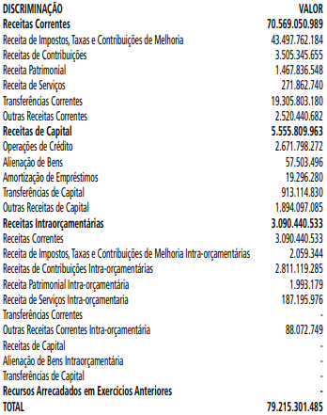

Art. 4º A despesa do Orçamento Fiscal está fixada com a seguinte distribuição institucional:
Despesa por Órgão
Recursos de todas as fontes R$ 1,00
ÓRGÃO

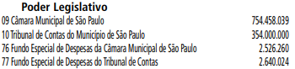

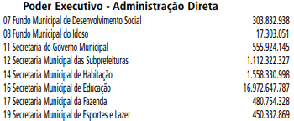
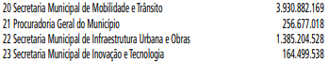

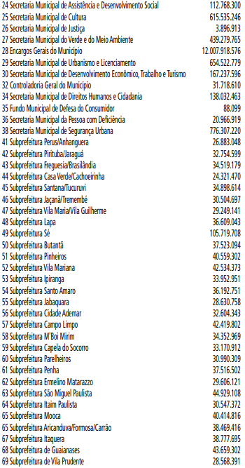
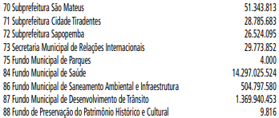

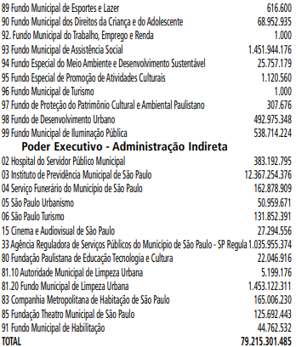

Seção II
Do Orçamento de Investimentos das Empresas Art. 5º A despesa total das empresas, nela incluída a de investimentos, com recursos próprios, de terceiros e do Tesouro Municipal, para o exercício de 2022, está fixada em R$ 10.925.007.291,00 (dez bilhões, novecentos e vinte e cinco milhões, sete mil e duzentos e noventa e um reais), com a seguinte distribuição:
Despesa por Empresa
Recursos de todas as fontes

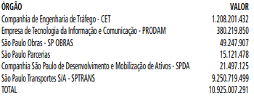

Seção III
Da Autorização para a Contratação de Operação de Crédito Art. 6º Fica o Executivo autorizado a contratar operações de crédito no País e no exterior, expressamente previstas em lei aprovada pelo Legislativo, observado o disposto na Constituição Federal, nas resoluções do Senado Federal que disciplinam o endividamento dos municípios, na Lei Orgânica do Município de São Paulo e nas leis autorizativas das operações de crédito.
§ 1º As taxas de juros, os prazos, as comissões e os demais encargos serão os vigentes à época das contratações e das eventuais repactuações dos respectivos empréstimos, admitidos pelo Banco Central do Brasil, para registro de operações da espécie, obedecidas as demais prescrições e normas aplicáveis à matéria, inclusive as operações de crédito previstas na Lei nº 15.390, de 6 de julho de 2011, alterada pela Lei nº 15.687, de 27 de março de 2013.
§ 2º Os orçamentos do Município consignarão, anualmente, os recursos necessários ao atendimento das despesas relativas à amortização, juros e demais encargos decorrentes das operações de crédito a que se refere o "caput" deste artigo.
§ 3º Os recursos provenientes das operações de crédito serão consignados como receita no orçamento do Município, ficando a Secretaria Municipal da Fazenda autorizada a adotar as providências que se façam necessárias.
§ 4º Os prazos de carência e amortização poderão ser contratualmente repactuados perante a instituição financeira por iniciativa do Poder Executivo.
Seção IV
Da Autorização para Abertura de Créditos Adicionais Art. 7º Fica o Poder Executivo autorizado, consoante § 7º do art. 137 da Lei Orgânica do Município de São Paulo, a abrir créditos adicionais suplementares por decreto, devidamente justificados, nos termos do que dispõe a Lei Federal nº 4.320, de 17 de março de 1964, para a Administração Direta, Indireta e seus Fundos Especiais, até o limite de 10% (dez por cento) do total da despesa fixada no art. 2º desta lei.
§ 1º Poderão ser criadas novas estruturas de natureza de despesa (categoria econômica, grupo, modalidade e elemento de despesa) e fontes de recurso dentro de cada projeto, atividade ou operação especial.
§ 2º Sem prejuízo da adequação de que trata o caput deste artigo, fica o Poder Executivo autorizado a transpor, remanejar, transferir ou utilizar, total ou parcialmente, as dotações orçamentárias aprovadas na lei orçamentária e em créditos adicionais.
Art. 8º Ficam excluídos do limite estabelecido no art. 7º desta lei os créditos adicionais suplementares:
I - abertos com recursos da Reserva de Contingência, em conformidade com o disposto no Decreto-Lei Federal nº 1.763, de 16 de janeiro de 1980;
II - destinados a suprir insuficiências nas dotações referentes ao serviço da dívida pública;
III - destinados a suprir insuficiências nas dotações dos Fundos Especiais decorrentes do recebimento de recursos extraordinários;
IV - destinados a suprir insuficiências nas dotações de pessoal;
V - destinados a suprir insuficiências nas dotações das funções Educação, Assistência Social, Saúde, Habitação, Saneamento e Transporte;
VI - com remanejamento de recursos entre órgãos da Administração Direta e Indireta;
VII - abertos com recursos de operações de crédito autorizadas e/ou contratadas durante o exercício;
VIII - abertos com recursos provenientes de emendas parlamentares estaduais ou federais;
IX - abertos com recursos provenientes do Orçamento do Estado de São Paulo para cobertura de quaisquer despesas.
X - destinados a suprir insuficiências nas dotações decorrentes da aplicação do artigo 20 desta Lei.
Parágrafo único. Os recursos destinados ao pagamento do grupo de natureza de despesa de pessoal poderão ser remanejados para outras despesas, desde que, comprovadamente, os eventos que subsidiaram a previsão da despesa de pessoal não se concretizem.
Art. 9º Fica o Poder Executivo, observadas as normas de controle e acompanhamento da execução orçamentária, com a finalidade de facilitar o cumprimento da programação aprovada nesta lei, autorizado a remanejar recursos entre despesas de mesmo grupo alocadas em atividades, projetos e operações especiais de um mesmo programa, sem onerar o limite estabelecido no art. 7º desta lei.
Art. 10. Fica o Poder Executivo autorizado a abrir créditos adicionais suplementares à conta de excesso de arrecadação, superávit financeiro ou produto de operações de crédito autorizadas nos termos do art. 43 da Lei Federal nº 4.320, de 1964.
Parágrafo único. O excesso de arrecadação ou superávit financeiro de recursos legalmente vinculados a finalidade específica serão utilizados exclusivamente para atender ao objeto de sua vinculação, conforme previsto no parágrafo único do art. 8º da Lei Complementar Federal nº 101, de 4 de maio de 2000.
Art. 11. Ficam a Mesa da Câmara Municipal de São Paulo e o Tribunal de Contas do Município de São Paulo, observadas as normas de controle e acompanhamento da execução orçamentária, com a finalidade de facilitar o cumprimento da programação aprovada nesta lei, autorizados a suplementar, mediante ato próprio, sem onerar o limite estabelecido no art. 7º desta lei, as dotações dos respectivos Órgãos e Fundos Especiais, desde que os recursos para cobertura sejam provenientes de anulação total ou parcial de dotações orçamentárias no âmbito de cada entidade, conforme estabelece o inciso II do art. 27 da Lei Orgânica do Município de São Paulo.
§ 1º Poderão ser criadas novas estruturas de natureza de despesa (categoria econômica, grupo, modalidade e elemento de despesa) e fontes de recurso dentro de cada projeto ou atividade, nas suplementações eventualmente realizadas nos termos do "caput".
§ 2º As entidades referidas no "caput" deste artigo ficam autorizadas, mediante ato próprio, a abrir créditos adicionais suplementares às dotações dos respectivos Fundos Especiais à conta de excesso de arrecadação ou superávit financeiro no seu âmbito, conforme previsto no parágrafo único do art. 8º da Lei Complementar Federal nº 101, de 4 de maio de 2000, sem onerar o limite estabelecido no art. 7º desta Lei.
§ 3º Sem prejuízo da adequação de que trata o caput deste artigo, ficam a Câmara Municipal de São Paulo e o Tribunal de Contas do Município de São Paulo autorizados a transpor, remanejar, transferir ou utilizar, total ou parcialmente, as dotações orçamentárias aprovadas na lei orçamentária e em créditos adicionais.
Art. 12. As entidades da Administração Indireta ficam autorizadas a, por ato próprio, abrir créditos adicionais suplementares em suas dotações, até o limite de 10% (dez por cento), calculado sobre o total da despesa fixada para cada uma delas nos termos do disposto no art. 4º desta lei.
§ 1º Aplicam-se, no que couber, a cada entidade, as disposições previstas no § 1º, do art. 7º, no art. 8º e no "caput" do art. 9º desta lei.
§ 2º A abertura dos créditos previstos no “caput” deste artigo será precedida de análise da Secretaria à qual a entidade esteja vinculada e ratificada pela Secretaria Municipal da Fazenda.
Seção V
Das Disposições Finais
Art. 13. Para efeito do disposto no art. 9º da Lei Complementar Federal nº 101, de 2000, serão preservadas, prioritariamente, as dotações que atendam os critérios estabelecidos no § 2º do art. 41 da Lei de Diretrizes Orçamentárias de 2022 (Lei nº 17.595 , 10 de agosto 2021).
Art. 14. Os compromissos assumidos pelas unidades deverão se limitar aos recursos orçamentários disponibilizados, em especial àqueles de natureza continuada.
Parágrafo único. Eventuais despesas realizadas sem a devida cobertura orçamentária deverão ser objeto de apuração de responsabilidade, sem prejuízo do disposto no § 3º do art. 41 da Lei de Diretrizes Orçamentárias de 2022 (Lei nº 17.595, de 2021).
Art. 15. Os órgãos aos quais estejam vinculadas entidades da Administração Indireta deverão acompanhar efetivamente as respectivas atividades e, em especial, coordenar o uso dos recursos autorizados nesta lei.
Parágrafo único. As entidades da Administração Indireta, incluindo as fundações, as empresas públicas e as sociedades de economia mista, publicarão, no respectivo sítio na internet, em até 30 (trinta) dias, as receitas e despesas do mês anterior de forma detalhada.
Art. 16. Para cumprir o Programa de Trabalho estabelecido nesta lei, os órgãos orçamentários da Administração Direta e Indireta poderão delegar competência entre si por meio de Nota de Transferência.
§ 1º A unidade cedente permanecerá responsável pelo mérito do Programa de Trabalho e a unidade executora pela respectiva execução orçamentária, com base nas normas de licitação em vigor.
§ 2º A transferência financeira na modalidade de aplicação 91 - Aplicação Direta Decorrente de Operação entre Órgãos, Fundos e Entidades Integrantes do Orçamento Fiscal, também poderá ser utilizada, mediante despacho decisório do titular do órgão cedente, declarando expressamente a delegação.
Art. 17. Durante a execução orçamentária, mediante controle interno, deverão ser identificados e avaliados os componentes de custos das ações, para dimensionar se os recursos orçamentários disponíveis comportarão eventual expansão ou geração de novas despesas.
§ 1º Sempre que a despesa pública puder ser executada com recursos vinculados, sua utilização deverá preceder a dos recursos livres do Tesouro Municipal.
§ 2º Os recursos correspondentes às outras fontes que não os da fonte livre do Tesouro Municipal deverão ser aplicados plenamente, com o acompanhamento e orientação das áreas centrais de orçamento, de finanças e dos negócios jurídicos, quando necessário, minimizando-se eventuais restituições e sanções.
Art. 18. Fica o Chefe do Poder Executivo autorizado a promover a adequação necessária das dotações orçamentárias constantes dos Anexos e Volumes desta Lei, para adaptá-las às alterações pertinentes da Lei nº 17.433, de 29 de julho de 2020, podendo, para tanto:
I - criar e remanejar dotações, projetos, atividades e operações especiais, de uma unidade orçamentária para outra, em consequência de modificações de denominações institucionais, fusão, cisão, extinção ou criação de órgãos e entidades, transferências de atribuições de uma unidade para outra, inclusive procedendo a sua adaptação nos códigos das unidades constantes da nova estrutura;
II - transferir receitas de uma unidade orçamentária para outra;
III - destinar recursos disponíveis de unidades extintas e/ ou modificadas à unidade que recebeu nova atribuição ou acrescentá-los à reserva de contingência de recursos ordinários do Tesouro Municipal;
IV - outras providências necessárias à adequação da despesa e da receita à nova estrutura organizacional.
Parágrafo único. As alterações a serem efetuadas conforme o caput e incisos deste artigo deverão observar os limites da receita e despesa aprovados nesta Lei.
Art. 19. Eventuais saldos de dotações orçamentárias da Câmara Municipal de São Paulo e do Tribunal de Contas do Município de São Paulo, que não venham a ser utilizados por essas entidades, poderão ser oferecidos como fontes para a abertura de créditos adicionais pelo Poder Executivo.
Art. 20. Esta lei entrará em vigor em 1º de janeiro de 2022.”
- OBSERVAÇÃO: Os anexos, parte integrante deste projeto de lei, serão publicados oportunamente.
“PREFEITURA DO MUNICÍPIO DE SÃO PAULO
GABINETE DO PREFEITO
Núcleo de Preparo e Registro de Atos Oficiais
Ofício ATL SEI nº 052810860
Senhor Presidente
Tenho a honra de encaminhar a Vossa Excelência, a fim de ser submetido ao exame e deliberação dessa Egrégia Câmara, o incluso projeto de lei que dispõe sobre o Plano Plurianual para o quadriênio 2022-2025.
Seguem, acompanhando o presente, elementos informativos e exposição de motivos, preparados pela Secretaria Municipal da Fazenda, com os esclarecimentos e a explicitação das diretrizes, objetivos e análises que nortearam a elaboração do Plano Plurianual.
Na oportunidade, reitero a Vossa Excelência e aos nobres Vereadores dessa Colenda Casa meus protestos de consideração e apreço.
RICARDO NUNES
Prefeito
Ao
Excelentíssimo Senhor
MILTON LEITE
Digníssimo Presidente da Câmara Municipal de São Paulo"

